Virtuálna a zmiešaná realita pre Industry 4.0

Zadanie 3: Produktová vizualizácia

*Petra Kirschová*

# Opis

V rámci zadania je vizualizovaný robot, ktorý má popísané jednotlivé časti tela. Popisy sa dajú zobraziť kliknutím na dané číslo pri robotovi. Aplikácia podporuje zoom kamery, automatické otáčanie okolo robota, ako aj manuálne otáčanie. Na robotovi sa dajú spustiť rôzne animácie.

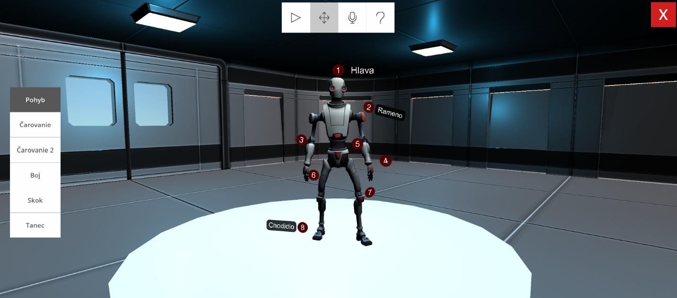

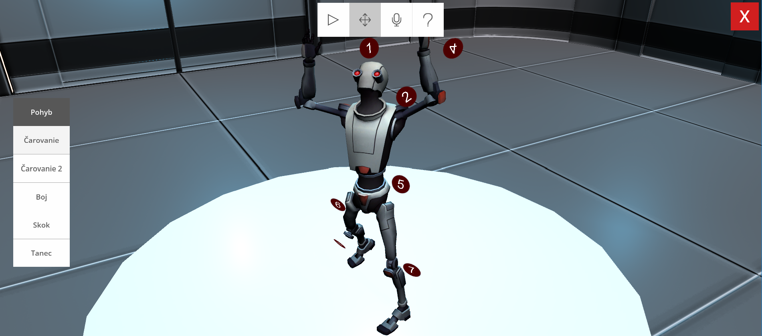

# Ovládanie

**Menu na hornej lište**:

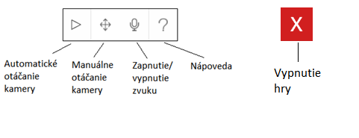

**Menu na bočnej lište**: spustenie rôznych animácií

**Ovládanie**:

* Rotácia kamery: pravé tlačidlo na myši + pohyb myšou
* Zoom: koliesko na myši

# Zdroje

## Implementácia

<https://www.youtube.com/watch?v=xcn7hz7J7sI&ab_channel=Jayanam>

<https://github.com/Yecats/GameDevTutorials/tree/master/tutorials/Unity/How-to-make-a-configurable-camera-with-the-new-Input-System>

<http://theflyingkeyboard.net/unity/unity-c-3d-zoom-camera-depending-how-far-is-object/>

## Hudba

<https://www.dl-sounds.com/royalty-free/orbit-beat-130/>

## Assety

<https://uloz.to/file/yV9t1pgn3jve/ui-unity-zip>

<https://assetstore.unity.com/packages/3d/animations/fighting-motions-vol-1-76699>

<https://assetstore.unity.com/packages/3d/animations/dance-animations-free-pack-161313>

<https://assetstore.unity.com/packages/3d/environments/3d-free-modular-kit-85732>

<https://assetstore.unity.com/packages/3d/characters/robots/space-robot-kyle-4696>

<https://assetstore.unity.com/packages/3d/animations/magic-pack-36269>